Введение

Данная пояснительная записка посвящена разработке front-end части главной страницы сайта интернет-магазина мебели “FurniShop”.
Актуальность проекта обусловлена активным развитием электронной коммерции и высокой востребованностью интернет-магазинов, предоставляющих пользователям возможность быстро, безопасно и удобно приобретать мебель и товары повседневного спроса через сеть Интернет. Современный веб-ресурс в сфере FurniTech должен обеспечивать интуитивно понятную навигацию, привлекательный внешний вид, высокую скорость загрузки и корректное отображение на различных устройствах.
Разрабатываемый программный продукт представляет собой адаптивную главную страницу интернет-магазина мебели, предназначенную для информирования пользователей об ассортименте товара, новинках, специальных предложениях, акциях и преимуществах магазина.
Практическая значимость проекта заключается в создании современного пользовательского интерфейса с использованием технологий HTML, CSS и Bootstrap. Реализация проекта позволяет обеспечить корректное отображение сайта на персональных компьютерах, планшетах и мобильных устройствах, а также повысить удобство взаимодействия пользователей с веб-ресурсом, что напрямую влияет на конверсию и лояльность покупателей.
Особое внимание в проекте уделено адаптивности интерфейса, удобству поиска товаров и визуальному оформлению элементов страницы. На сайте реализованы адаптивная сетка размещения контента, навигационное меню с категориями продукции, карточки товаров с ценами и кнопками добавления в корзину, пользовательские формы, модальные окна и другие интерактивные элементы, обеспечивающие комфортное использование веб-ресурса.
Далее приведено краткое описание разделов пояснительной записки:
Раздел «Анализ задачи» содержит описание постановки задачи и инструментов разработки.
В разделе «Проектирование задачи» описаны стайлгайд, цветовая палитра сайта, типографика, навигация сайта, использованные иконки, кнопки и поля ввода, компоненты, пользовательские формы, модальные окна и уведомления.
«Реализация» – это раздел, в котором описываются руководство программиста и спецификация файлов проекта.
В четвертом разделе «Тестирование» приведено описание процесса тестирования, а также статистика по выявленным ошибкам.
В разделе «Применение» описан способ открытия и просмотра сайта.

В заключении подведены итоги по разработке front-end части главной страницы сайта интернет-магазина продуктов «FurniShop».
В разделе «Список использованных источников» приведён список источников, использованных при разработке проекта.
В «Приложении А» приведена модульная сетка для персонального компьютера.
В «Приложении Б» приведён листинг ручной вёрстки проекта.
В «Приложении В» приведён листинг вёрстки проекта с использованием Bootstrap 5.
В «Приложении Г» представлены тест-кейсы.

1 Анализ задачи
1.1 Постановка задачи

На учебную практику по WEB-программированию была поставлена задача по вёрстке шаблона по макету из Figma на тему: «Интернет-магазин мебели FurniShop».
Требуется сверстать главную страницу сайта по макету, предоставленному в виде Figma-ссылки:
https://www.figma.com/design/7dObWl5Xfb0bzEidvHTXVt/Landing-Page---%D0%9C%D0%B5%D0%B1%D0%B5%D0%BB%D1%8C?node-id=1-79&t=ROBuOgrV3G4F67mW-0
Главная страница должна быть свёрстана с учётом просмотра её на различных устройствах с разными разрешениями экрана, то есть иметь адаптивную вёрстку для корректного отображения на персональном компьютере, планшете и мобильном устройстве.
Также должен быть составлен документ, который содержит список элементов и правил, подходящих под стилистику конкретного сайта, — стайлгайд. Стайлгайд представляет собой документ, содержащий набор стандартов и требований, обязательных к соблюдению при разработке интерфейса продуктового ритейлера. Ключевое назначение стайлгайда заключается в создании единого стилистического и оформительского однообразия веб-ресурса.
На основании данных из Figma стайлгайд должен включать в себя следующие разделы:
- логотип;
- цветовая палитра;
- типографика;
- сетка и отступы;
- навигация, каталог товаров и меню;
- иконки;
- кнопки, поля ввода;
- компоненты;
- пользовательские формы (оформление заказа/подписка);
- модальные окна, алерты и уведомления.
После завершения составления стайлгайда и вёрстки макета необходимо выполнить стилизацию отдельных элементов макета с помощью CSS в соответствии со следующими критериями:
- hover-эффекты;
- оформление гиперссылок;
- тени;
- оформление изображений и карточек товаров;
- оформление (стилизация) пользовательских форм;
- трансформации;
- анимация и переходы;
- декоративные элементы;
- адаптивное поведение блоков контента;
- любые другие эффекты, соответствующие фудтех-стилистике макета.
Далее необходимо добавить в свёрстанный шаблон главной страницы интерактивные и динамические элементы. При их разработке используются возможности Bootstrap 5 в соответствии со следующими критериями:
- навигационная панель (шапка сайта);
- выпадающее меню категорий продуктов;
- выезжающая панель корзины покупателя (Offcanvas);
- ScrollSpy (для быстрой навигации по акционным разделам);
- модальное окно обратной связи ;
- Toast-уведомление (например, при добавлении товара в корзину);
- Tooltip (всплывающие подсказки по составу или весу продуктов);
- Popover;
- Accordion (для блока часто задаваемых вопросов FAQ о доставке);
- Carousel (баннерный слайдер на главном экране со спецпредложениями).
Интерактивные элементы должны соответствовать общей стилистике продуктового интернет-магазина, использовать его фирменные цвета, сохранять адаптивность интерфейса и корректно функционировать на различных устройствах.

1.2 Инструменты разработки

Для вёрстки данного шаблона макета выбрана среда Microsoft Visual Studio Code со следующими установленными расширениями: Auto Rename Tag, Russian Language, HTML CSS Support, Live Server, CSS Peek, Prettier, Mithril Emmet. Также для дальнейшей работы с проектом потребуются графический онлайн-редактор Figma, система контроля версий GitHub и CSS-фреймворк Bootstrap 5.
Microsoft Visual Studio Code — редактор исходного кода. Позиционируется как лёгкий редактор кода для кроссплатформенной разработки веб- и облачных приложений. Имеет широкие возможности для кастомизации: пользовательские темы, сочетания клавиш и файлы конфигурации.
Figma — онлайн-сервис для разработки интерфейсов и прототипирования с возможностью организации совместной работы в режиме реального времени.
GitHub — крупнейший веб-сервис для хостинга IT-проектов, контроля версий и их совместной разработки.
При вёрстке данного шаблона макета будет использован персональный компьютер со следующими характеристиками:
процессор Intel Core I5;
объём оперативной памяти 16 GB;
объём места на жёстком диске 512 GB;
ОС Windows 10.

2. Проектирование задачи
2.1 Гайд по стилю
2.1.1Логотип

Главные «НЕ» для логотипа:
- Нельзя изменять пропорции и деформировать начертание;
- Нельзя менять установленные оттенки;
- Не стоит добавлять сторонние графические элементы или обводки;
- Нельзя изменять расстояние между буквами;
- Нельзя менять шрифт логотипа


Рисунок 2.1 – Внешний вид логотипа

2.1.2 Цветовая палитра

Визуальная концепция сайта будет построена на контрасте глубокого темного фона и ярких неоновых акцентов, что подчеркнет современность и технологичность тематики искусственного интеллекта.
Основной фон сайта - # 23262F (тёмно-серый).
Акцентный цвет - #286F6C (тёмно-зелёный) .
Цвет основного текста - #222222(Темно-серый).
Вспомогательный цвет - # FFFFFF (белый)
Градиент для карточки - #FFFFFF(белый)
Для типографии будут использоваться шрифт Saira. Этот шрифт обеспечит отличную читаемость на экранах. Параметры шрифтов представлены в таблице 2.1

Таблица 2.1
Элемент | Размер, жирность шрифта
Главный заголовок | 64px, 600
Заголовок секций | 40px, 600
Текст кнопок | 28px, 600(Regular)
Основной текст | 20px, 400(Regular)
Текст в карточках | 16px, 400(Regular)
Мелкие подписи и даты | 14px, 400(Regular)

2.1.3 Схема сайта
Сайт реализован как одностраничный лендинг с четкой логической структурой. На макете представлены следующие блоки:
- Шапка (Хедер): Логотип «FurniShop», главная, о нас, товары, контакты, дополнительно.
- Первый экран (Главный баннер): Промо-блок с крупным товаром (Жёлтый диван), кнопкой «В каталог».
- О нас: Блок с нашим лозунгом и возможностями подробнее узнать о нашей компании.
- Часто задаваемые вопросы: Возможность просмотра ответов на вопросы, которые чаще всего задают клиенты.
- Наши товары: Блок в котором указаны все товары, которые имеются у нас в наличии.
- Галерея: Блок с примером наших работ.
- Навигация: Блок с просмотром акций, новинок, скидок.
- Обратная связь: Блок с заполнением ваших данных для обратной связи и возможностью задать ваш вопрос.
- Отзывы: Блок с просмотром отзывов от клиентов, которые пользуются нашими товарами.
- Подвал (Футер): Меню навигации (Каталог, Акции) и ссылки на социальные сети.

2.1.4 Навигация
Навигация по сайту полностью соответствует описанию в ТЗ:
- Главное меню: Закреплено в верхней части (каталог и категории товаров) для быстрого перехода к нужным разделам.
- Интерактивные элементы: Кнопки «В корзину» и «Подробнее» позволяют пользователю мгновенно перейти к целевому действию или изучению товара.
- Меню в подвале: В футере продублированы ссылки («Каталог», «Акции») для удобства пользователя, доскроллившего страницу до конца.
2.1.5 Иконки
На рисунках 2.2 – 2.3 представлены иконки: телефона, корзины товаров, социальных сетей, навигатора.
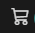
Рисунок 2.2 – Иконка корзины товаров





Рисунок 2.3 – Иконки наших социальных сетей

2.1.6 Кнопки и поля ввода

На рисунках 2.4 – 2.6 представлены все интерактивные элементы, которые имеют выраженный визуальный отклик при наведении(hover-эффект)



Рисунок 2.4 – Кнопка «добавить в корзину»

Рисунок 2.5 – Кнопка «Подробнее»
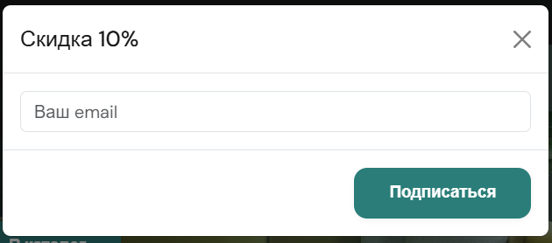
Рисунок 2.6 – Кнопка «Подписаться»

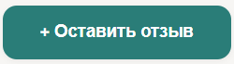
Рисунок 2.7 – Кнопка «Подписаться»

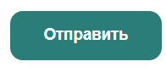
Рисунок 2.8 – Кнопка «Подписаться»

2.1.7 Компоненты

В разрабатываемом интернет-ресурсе будет множество блоков.
Блок «Шапка» представлен на рисунке 2.9

Рисунок 2.9 – Шапка сайта

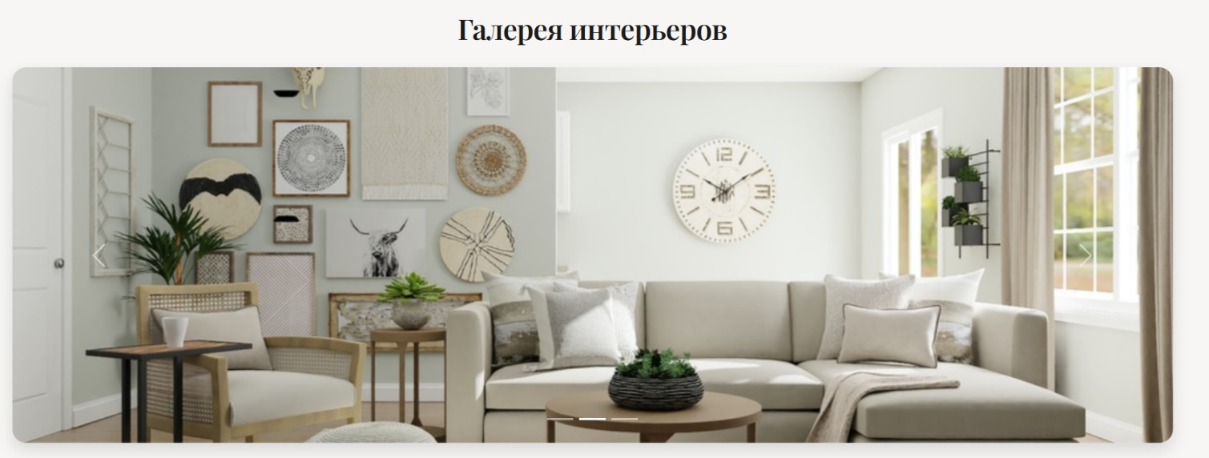
Блок «Слайдер» представлен на рисунке 2.10
Рисунок 2.10 – Слайдер
Блок «Популярные категории» представлен на рисунке 2.11.

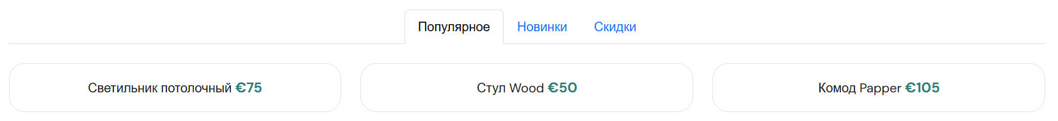
Рисунок 2.11 – Популярные категории

Блок «О компании» представлен на рисунке 2.12
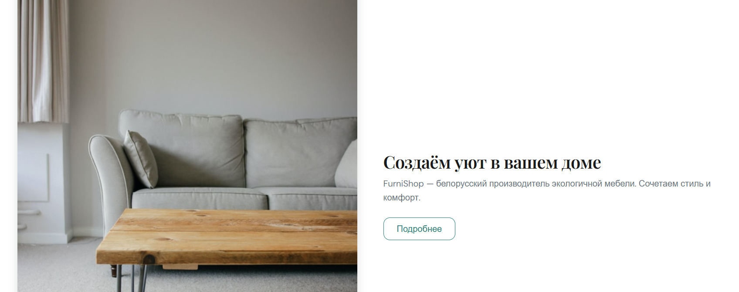
Рисунок 2.12 – О нас

Блок «Контакты» представлен на рисунке 2.13

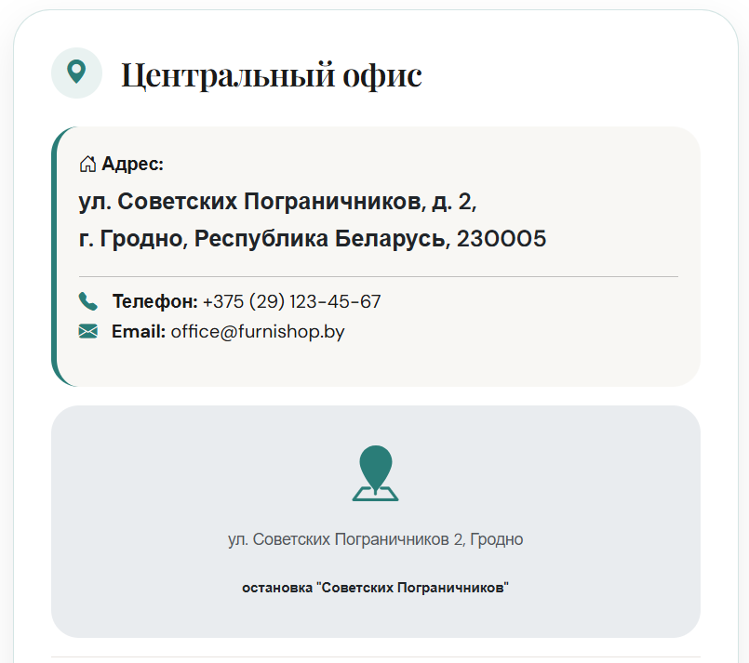
Рисунок 2.13 – Контакты

Блок «Подвал» представлен на рисунке 2.14
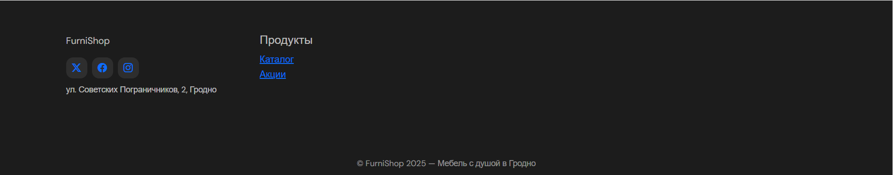
Рисунок 2.14 - Подвал

Блок «Часто задаваемые вопросы» представлен на рисунке 2.15
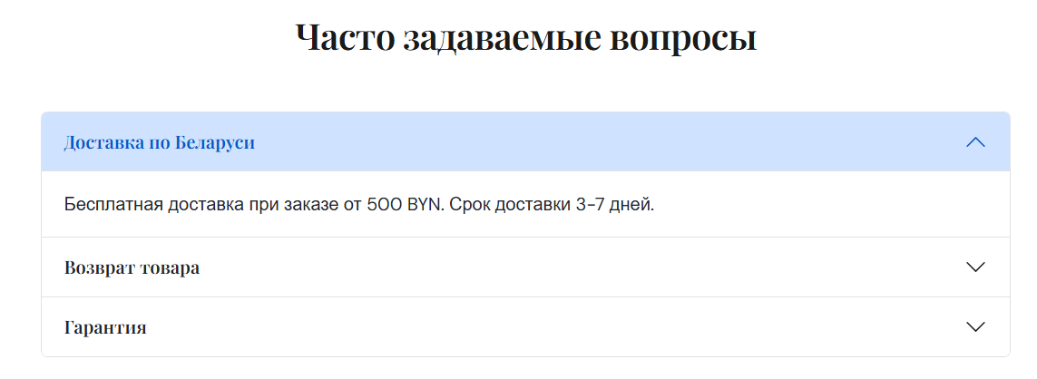
Рисунок 2.15 – Часто задаваемые вопросы

Блок «Товары» представлен на рисунке 2.16

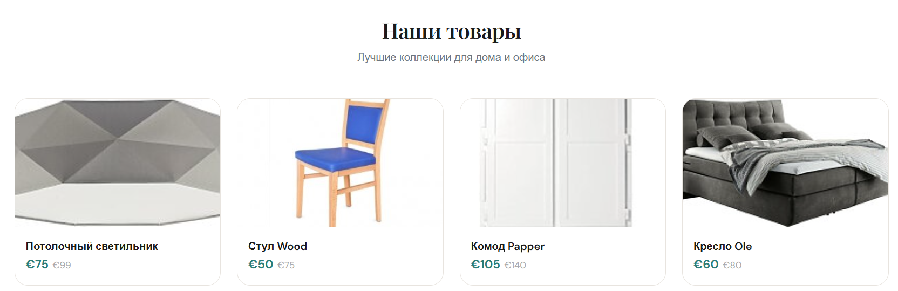
Рисунок 2.16 – Товары

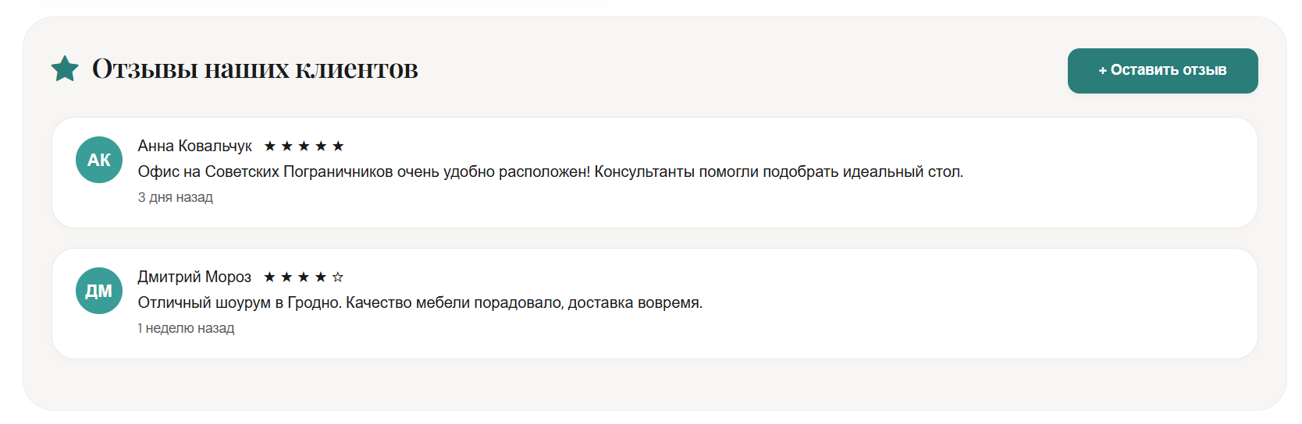
Блок «Отзывы» представлен на рисунке 2.17
Рисунок 2.17 – Отзывы

3 Реализация
3.1 Руководство программиста (ручная верстка с использованием flex/grid)

Вёрстка главной страницы интернет-магазина мебели «FurniShop» базировалась на технологиях CSS Flexbox и CSS Grid Layout. Использование данных технологий позволило создать адаптивный интерфейс, обеспечивающий корректное отображение контента на персональных компьютерах, планшетах и мобильных устройствах. Для обеспечения адаптивности сайта дополнительно использовались медиазапросы, а для повышения удобства взаимодействия с пользователем были реализованы анимации, переходы и различные визуальные эффекты.
Технология CSS Grid применялась для построения основных сеток размещения товаров и преимуществ, тогда как Flexbox использовался для выравнивания элементов внутри отдельных блоков интерфейса и шапки сайта.
Блок «Header (шапка)». Для построения верхней навигационной панели (строки с логотипом, поиском и информацией) использована технология Flexbox, позволяющая равномерно распределить логотип, строку поиска и блок контактов по горизонтали.
.top-line {
display: flex;
align-items: center;
justify-content: space-between;
padding: 20px 0;
}
Навигационное меню категорий продуктов (панель под шапкой) также реализовано с использованием Flexbox для выстраивания ссылок на продуктовые разделы в одну линию с заданными отступами.
.menu-links {
display: flex;
align-items: center;
gap: 28px;
padding-left: 35px;
}
Для мобильных устройств ссылки меню скрываются с помощью медиазапросов, а вместо них отображается бургер-кнопка для вызова мобильного оверлея.

Блок карусельного промо-ряда. Секция быстрой демонстрации примеров работ во внешней ленте использует горизонтальный флекс-трек для сдвига карточек. Сама карточка примера работ содержит скрытый hover-блок, появляющийся с использованием CSS-трансформаций.
Блок «Главная». Раздел содержит фон с использованием сложного CSS3-градиента, плавно соединяющего фирменные оттенки:
.about {
background: linear-gradient(160deg, #ffffff 0%, #f6f2ff 60%, #edf9e0 100%);
}
Анимации и эффекты. В ручной вёрстке реализованы ключевые кадры @keyframes для создания пульсации активных точек промо-баннеров и плавного появления элементов интерфейса при загрузке страницы:
@keyframes pulse-dot {
0% { box-shadow: 0 0 0 0 rgba(141,198,63,0.6); }
70% { box-shadow: 0 0 0 8px rgba(141,198,63,0); }
100% { box-shadow: 0 0 0 0 rgba(141,198,63,0); }
}
Адаптивность. Для обеспечения корректного и гибкого отображения структуры на различных экранах использовались адаптивные контрольные точки (@media-queries) в файле style.css:

- @media (max-width: 1210px) — планшетная ориентация контента и контейнеров;
- @media (max-width: 991px) — скрытие десктопного меню, переход к мобильной строке и активация бургер-кнопки;
- @media (max-width: 575px) — перестроение элементов в одну колонку, уменьшение шрифтов и оптимизация под экраны мобильных телефонов.

3.2 Спецификация файлов проекта (flex/grid)

Таблица 5 – Спецификация файлов проекта(flex/grid)
Имя корневой папки | Имя папки | Имя файла | Назначение
tda-market | Проект 1 | index.html | HTML-файл ручной вёрстки
tda-market | Проект 1 | style.css | Файл со стилями
tda-market | icon | *.jpg | Иконки
tda-market | IMG | *.jpg | Изображения

3.3 Руководство программиста (фреймворк bootstrap 5)

Вёрстка главной страницы интернет-магазина мебели «FurniShop» с интеграцией интерактивных компонентов выполнялась с использованием фреймворка Bootstrap 5. Использование Bootstrap позволило создать адаптивную HTML-структуру страницы за счёт контейнеров, строк, колонок, готовых классов выравнивания и интерактивных компонентов. Основная разметка строилась с помощью классов container, row, col, d-flex, align-items-center, justify-content-* и отступов g-*, py-*.
Ниже приведена спецификация и реализация ключевых блоков и интерактивных виджетов:
Блок «Шапка и навигационная панель». Для построения адаптивной верхней панели использована сетка Bootstrap. Внутри строки (row) с помощью классов колонок (col-auto, col-md-5) распределены логотип, обёртка поиска и контактная информация. Десктопное меню категорий обоёрнуто в класс d-none d-lg-block для автоматического скрытия на меньших экранах.
Блок «Выпадающий список (Dropdown)» (Виджет №1). Используется для выбора новостной расслыки или спецпредложений в шапке сайта. Реализован с помощью атрибута data-bs-toggle="dropdown":
<div class="dropdown">
<span class="location dropdown-toggle" data-bs-toggle="dropdown" aria-expanded="false">
Выберите город
</span>
<ul class="dropdown-menu" aria-labelledby="Дополнительно ">
<li><a class="dropdown-item" href="#">Новостная рассылка </a></li>
<li><a class="dropdown-item" href="#">Спецпредложения </a></li>
<li><a class="dropdown-item" href="#">Корзина</a></li>
</ul>
</div>
Блок «Выезжающее мобильное меню (Offcanvas)» (Виджет №2). Заменяет собой стандартное меню на смартфонах и планшетах, выезжая слева при клике на кастомную кнопку-гамбургер:
<div class="offcanvas offcanvas-start bs-offcanvas" tabindex="-1" id="mobileMenu" aria-labelledby="mobileMenuLabel">
<div class="offcanvas-header">
<h5 class="offcanvas-title" id="mobileMenuLabel"><span class="logo d-inline-block">FirniShop</span></h5>
<button type="button" class="btn-close" data-bs-dismiss="offcanvas" aria-label="Закрыть"></button>
</div>
<div class="offcanvas-body">
<nav class="d-flex flex-column gap-2 mb-4">
<a href="#catalog-section" class="offcanvas-link" data-bs-dismiss="offcanvas">Товары </a>
<a href="#promo-section" class="offcanvas-link" data-bs-dismiss="offcanvas">Контакты </a>
</nav>
</div>
</div>
Блок «Слайдер (Carousel)» (Виджет №3). Размещён на экране для цикличного демонстрирования примеров работ от клиентов, дополнен индикаторами и кнопками управления.
<div id="heroCarousel" class="carousel slide bs-carousel" data-bs-ride="carousel">
<div class="carousel-indicators">
<button type="button" data-bs-target="#heroCarousel" data-bs-slide-to="0" class="active"></button>
</div>
<div class="carousel-inner">
<div class="carousel-item active">
<img src="649dc57e7e45630bf89f9157ff262817a8c5adcb.jpg " class="d-block w-100 carousel-img" alt="Галерея интерьеров ">
</div>
</div>
</div>
Блок «Вкладки категорий (Tabs)» (Виджет №4). Позволяет переключать контент внутри раздела "Популярное", разделяя информацию по табам "Поплуярное", "Новинки", "Скидки" без перезагрузки страницы.
<ul class="nav nav-tabs bs-tabs-nav" id="poplularTabs" role="tablist">
<li class="nav-item" role="presentation">
<button class="nav-link active" id="new-tab" data-bs-toggle="tab" data-bs-target="#new-pane" type="button" role="tab">Новинки </button>
</li>
</ul>
<div class="tab-content bs-tabs-content" id="salesTabsContent">
<div class="tab-pane fade show active" id="sale-pane" role="tabpanel" aria-labelledby="saale-tab">...</div>
</div>
Блок «Всплывающие подсказки (Tooltip)» (Виджет №5). Реализован на кнопке поиска и кнопках корзины для вывода подсказок («Найти товары», «Добавить в корзину»):
const tooltipTriggerList = document.querySelectorAll('[data-bs-toggle="tooltip"]');
const tooltipList = [...tooltipTriggerList].map(tooltipTriggerEl => new bootstrap.Tooltip(tooltipTriggerEl));
Блок «Всплывающие окна (Popover)» (Виджет №6). Привязан к элементам карточек товаров или информационным иконкам для отображения расширенного описания/состава товаров по клику:
const popoverTriggerList = document.querySelectorAll('[data-bs-toggle="popover"]');
const popoverList = [...popoverTriggerList].map(popoverTriggerEl => new bootstrap.Popover(popoverTriggerEl));
Блок «Аккордеон (Accordion)» (Виджет №7). Используется в секции FAQ для компактного отображения часто задаваемых вопросов о доставке продуктов и оплате.
<div class="accordion bs-accordion" id="faqAccordion">
<div class="accordion-item">
<h2 class="accordion-header">
<button class="accordion-button collapsed" type="button" data-bs-toggle="collapse" data-bs-target="#faq1">
Доставка по Беларуси?
</button>
</h2>
<div id="faq1" class="accordion-collapse collapse" data-bs-parent="#faqAccordion">
<div class="accordion-body">Бесплатная доставка при заказе от 500 BYN. Срок доставки 3-7 дней.</div>
</div>
</div>
</div>
Блок «Уведомления (Toast)» (Виджет №8). Всплывающее системное уведомление об успешной подписке на новости или добавлении товара. Вызывается программно после отправки формы подписки:
const toastBootstrap = bootstrap.Toast.getOrCreateInstance(document.getElementById('successToast'));
// Вызов: toastBootstrap.show();
Блок «Модальное окно обратной связи (Modal)» (Виджет №9). Форма обратной связи «Написать нам».
<div class="modal fade" id="feedbackModal" tabindex="-1" aria-labelledby="feedbackModalLabel" aria-hidden="true">
<div class="modal-dialog modal-dialog-centered">
<div class="modal-content">
<div class="modal-header">
<h5 class="modal-title" id="feedbackModalLabel">Обратная связь</h5>
<button type="button" class="btn-close" data-bs-dismiss="modal" ></button>
</div>
<div class="modal-body">
<form id="modalFeedbackForm" class="needs-validation" novalidate>
<div class="mb-3">
<label for="mb-name" class="form-label">Ваше имя</label>
<input type="text" class="form-control" id="mb-name" required>
</div>
</form>
</div>
</div>
</div>
</div>
Блок «Слежение за прокруткой (ScrollSpy)» (Виджет №10). Интегрирован на тег <body> и нацелен на десктопную панель навигации #mainNavbar. При скролле страницы ссылки («О нас», «Товары», «Контакты»,) автоматически получают класс .active в зависимости от видимой на экране секции.

3.4 Спецификация файлов проекта(фреймворк bootstrap 5)

Таблица 6 – Спецификация файлов проекта (фреймворк bootstrap 5)
Имя корневой папки | Имя папки | Имя файла | Назначение
tda-market-bs | Проект 2 | index.html | Html-файл и файл со стилем, сверстанные с помощью bootstrap5
tda-market-bs | icon | *.jpg | Иконки
tda-market-bs | IMG | *.jpg | Изображения

4 Тестирование

В период с 1 по 5 июня происходил процесс тестирования главной страницы сайта продажи мебели «FurniShop». Успешно было пройдено 100% тест-кейсов крайне высокого приоритета, 100% тест-кейсов высокого приоритета, 100% тест-кейсов среднего приоритета и 100% тест-кейсов низкого приоритета.
Тестирование проводилось на персональном компьютере с операционной системой Windows 10 с использованием браузера Google Chrome. Тестирование показало высокую стабильность работы пользовательского интерфейса и корректное функционирование всех реализованных элементов. В ходе тестирования критических ошибок обнаружено не было.
Расписание проведения и время, затраченное на тестирование, описано в таблице 7.

Таблица 7 – Расписание проведения тестирования
ФИО | Дата | Описание | Длительность, ч
Поплутин К.Р. | 1.06.2026 | Разработка тест-кейсов | 2
Поплутин К.Р. | 2.06.2026 | Тестирование приложения | 4
Поплутин К.Р. | 3.06.2026 | Анализ выполнения тест-кейсов | 2
Поплутин К.Р. | 4.06.2026 | Тестирование приложения | 3
Поплутин К.Р. | 5.06.2026 | Составление отчетов о результатах тестирования | 1

Тест-кейсы представлены в приложении Г.
Выявленные по результатам тестирования ошибки представлены ниже в таблице 8.

Таблица 8 – Статистика по выявленным ошибкам
Статус | Количество ошибок | Важность
 |  | Критическая | Высокая | Средняя | Низкая
Найдено | 0 | 0 | 0 | 0 | 0
Исправлено | 0 | 0 | 0 | 0 | 0
Проверено | 0 | 0 | 0 | 0 | 0
Открыто заново | 0 | 0 | 0 | 0 | 0
Отклонено | 0 | 0 | 0 | 0 | 0
Вывод: в ходе тестирования была выполнена проверка реализованного функционала программного продукта. По результатам проведённых испытаний установлено, что разработанное решение соответствует предъявляемым техническим требованиям и обеспечивает корректную работу всех предусмотренных элементов интерфейса. Критических и блокирующих дефектов обнаружено не было. Программный продукт может быть рекомендован к эксплуатации.
5 Применение
5.1 Размещение на GitHub

Для обеспечения надёжного хранения исходного кода проекта и организации контроля версий разработанный веб-сайт был размещён в удалённом репозитории GitHub. Процесс публикации начинается с создания нового публичного репозитория, предназначенного для хранения всех файлов проекта.
Далее выполняется индексация файлов веб-сайта, включая HTML-документы, таблицы стилей CSS, изображения, иконки и другие ресурсы. После этого производится фиксация текущего состояния проекта с помощью системы контроля версий Git и последующая отправка файлов в удалённый репозиторий GitHub.
Исходные файлы проекта размещены на платформе GitHub и доступны по ссылке:
https://github.com/PoplutinKirill/PoplutinKirill.github.io
Для публикации веб-сайта использован сервис GitHub Pages, предоставляющий возможность бесплатного размещения статических веб-ресурсов непосредственно из репозитория. Для этого в настройках репозитория был выбран раздел Pages, после чего в качестве источника публикации указана основная ветка проекта.
После сохранения настроек сервис GitHub Pages автоматически выполнил сборку и развёртывание сайта. По завершении публикации веб-ресурс стал доступен в сети Интернет по постоянному адресу.
Разработанный веб-сайт интернет-магазина мебели «FurniShop» размещён на платформе GitHub. В репозиторий загружены все файлы проекта, включая HTML-документы, CSS-стили, изображения, иконки и компоненты Bootstrap.
Cсылка сайта ручной верстки:
https://poplutinkirill.github.io/index.html#
https://poplutinkirill.github.io/bootstrap.html#

Заключение
В ходе выполнения данной работы была разработана главная страница интернет-магазина мебели «FurniShop».
В процессе создания сайта были реализованы основные элементы интерфейса: шапка с адаптивной навигацией, карусельный промо-баннер со скидками и индикаторами с эффектом пульсации, карточки категорий продуктов с разделением на большие и маленькие, блок «О нас», сложные градиентные фоны и переключаемые вкладки, интерактивный раздел FAQ (часто задаваемые вопросы), блок новостей , hover-эффекты, форма подписки на рассылку, а также подвал сайта с полезными ссылками и иконками социальных сетей.
Для реализации проекта использовались HTML, CSS и Bootstrap 5. Адаптивная вёрстка выполнялась с применением Flexbox, CSS Grid, медиазапросов (для ручной вёрстки) и готовых компонентов Bootstrap. Макет сайта был разработан самостоятельно на основе Figma, что позволило ориентироваться на заранее подготовленную структуру, цветовую схему (включая фирменные фиолетовые и салатовые оттенки), типографику и расположение блоков.
В процессе работы наиболее удобной оказалась вёрстка с использованием Bootstrap 5. Готовая сетка (row/col), классы для выравнивания (d-flex, align-items-center, justify-content-between), адаптивные колонки (col-md-6, col-lg-4) и встроенные компоненты заметно упростили создание интерфейса и ускорили настройку адаптивности. Особенно полезными стали такие элементы, как:
- Dropdown (выпадающий список в шапке);
- Offcanvas (выезжающее мобильное меню на смартфонах);
- Carousel (слайдер рекламных баннеров на главном экране);
- Tabs»;
- Tooltip и Popover (всплывающие подсказки и окошки с составом продуктов);
- Accordion (раскрывающийся блок FAQ);
- Toast (уведомление, подтверждающее подписку на новости);
- Modal (модальное окно формы обратной связи);
- ScrollSpy (автоматическое слежение за прокруткой и подсветка пунктов меню).
Основные трудности были связаны с точной адаптацией страницы под разные размеры экранов и с настройкой внешнего вида Bootstrap-компонентов под уникальный дизайн макета. Однако данные задачи были решены за счёт использования медиазапросов, дополнительных CSS-стилей (переопределение цветов кнопок, фонов, скруглений) и проверки отображения страницы на разных разрешениях (десктоп 1210px, планшет 991px, телефон 575px).
В результате была создана адаптивная веб-страница, которая корректно отображается на персональных компьютерах, планшетах и мобильных устройствах. Интерфейс сохраняет удобство использования, визуальную целостность и соответствие макету.
Таким образом, поставленные задачи были выполнены в полном объёме. Разработанная главная страница интернет-магазина мебели «FurniShop» соответствует требованиям технического задания и утверждённому макету Figma.

Список использованных источников

- Основы HTML и CSS [Электронный ресурс] — URL: https://htmlacademy.ru/blog/html — Дата доступа: 05.06.2026
- Адаптивная вёрстка сайтов [Электронный ресурс] — URL: https://htmlacademy.ru/blog/css/adaptive — Дата доступа: 05.06.2026
- Руководство по Bootstrap 5 [Электронный ресурс] — URL: https://webref.ru/layout/bootstrap5 — Дата доступа: 05.06.2026
- Документация Bootstrap 5 [Электронный ресурс] — URL: https://getbootstrap.com/docs/5.3/getting-started/introduction/ — Дата доступа: 05.06.2026
- Google Fonts — Poppins [Электронный ресурс] — URL: https://fonts.google.com/specimen/Poppins — Дата доступа: 05.06.2026
- Font Awesome 6 [Электронный ресурс] — URL: https://fontawesome.com — Дата доступа: 25.06.2026

